**Отделение надзорной деятельности и профилактической работы Ворошиловского района г. Донецка напоминает!**

**Правила пожарной безопасности при эксплуатации печного отопления:**

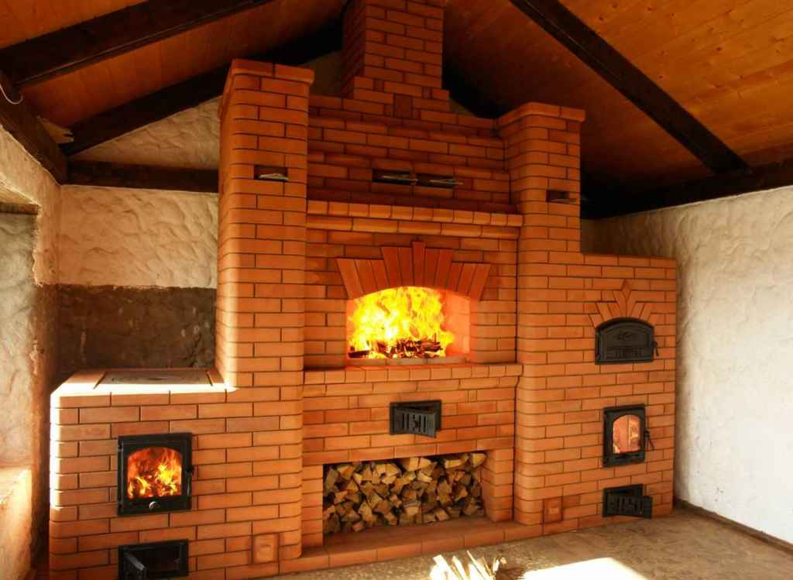

Угарный газ очень опасен, так как не имеет запаха и вызывает отравление и даже смерть. Признаки отравления: головная боль и головокружение; отмечается шум в ушах, одышка, учащенное сердцебиение, мерцание перед глазами, покраснение лица, общая слабость, тошнота, иногда рвота; в тяжелых случаях судороги, потеря сознания, кома. Концентрация в воздухе более 0,1% приводит к смерти в течении одного часа.

Согласно Правилам пожарной безопасности в Донецкой Народной Республике:

очистку дымоходов и печей от сажи необходимо производить перед началом, а также в течение всего отопительного сезона, а именно:

- отопительных печей периодического действия на твердом и жидком топливе, каминов – не реже одного раза в три месяца;

- печей непрерывного действия – не реже одного раза в два месяца.

Печь, дымовая труба в местах соединения с деревянными чердачными или междуэтажными перекрытиями должны иметь утолщение [кирпичной кладки](http://pandia.ru/text/category/kirpichnaya_kladka/) - **разделку**. Не нужно забывать и про утолщение стенок печи.

Любая печь должна иметь самостоятельный фундамент и не примыкать всей плоскостью к деревянным конструкциям. Нужно оставлять между ними воздушный промежуток - **отступку**.

На деревянном полу перед топкой необходимо прибить металлический (**предтопочный**) лист. Чтобы не допускать перекала печи рекомендуется топить ее два-три раза в день и не более, чем по полтора часа.

Чтобы избежать [образования](http://pandia.ru/text/categ/wiki/001/84.php) трещин в кладке, нужно периодически прочищать дымоход от скапливающейся в нем сажи.

Во время эксплуатации печного отопления не допускается оставлять печи, которые топятся, без присмотра или поручать присмотр за ними малолетним детям, а также пользоваться печами, которые имеют трещины.

Запрещается сушить и складывать на печах вещи, дрова и другие горючие предметы и материалы.

Не допускается применять для разжигания печей легковоспламеняющиеся вещества и горючие вещества, топить углем, коксом и газом печи, не приспособленные для этой цели.

Будьте осторожны при эксплуатации печного отопления!

**Единый номер вызова пожарной охраны «101»!**

Начальник отделения надзорной деятельности и профилактической работы Ворошиловского района г. Донецка

К.Ю. Филатов